

监 测 报 告
科利华检字(2024)第07076号



项目名称：晋城市顺盛新型环保建材股份有限公司 第三季度自行监测
委托单位：晋城市顺盛新型环保建材股份有限公司


山西科利华环境检测有限公司
二O 二四年十月


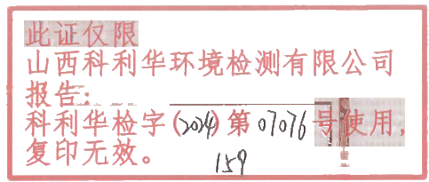


检验检测机构
! 。
不利年气 复印无效
资质认定证书
证书编号：210412050930

名称：山西科利华环境检测有限公司

地址：山西省长治经济技术开发区鼎盛路55号

经审查，你机构已具备国家有关法律、行政法规规定的基 本条件和能力，现予批准，可以向社会出具具有证明作用的数 据和结果，特发此证。资质认定包括检验检测机构计量认证。
检验检测能力及授权签字人见证书附表。

许可使用标志

210412050930


发证日期：2022年07月21日
有效期至：2027年08月19日
发证机关：山西省市场监督管理局

提示：1.应在法人资格证书有效期内开展工作。2.应在证书有效期届满前3个月提出复查申请，逾期不申请此证书注销。 本证书由国家认证认可监督管理委员会监制，在中华人民共和国境内有效。

声 明

1、未经单位书面批准，不得复制(全文复制除外)报告；
2、报告出具的数据具有法律效力、涂改无效；
3、报告无审核人员、审定人员签名无效；无检测单位公章、CMA
章及骑缝章无效；
4、对监测报告若有异议，应于收到报告之日起十五日内向我公司提出，
逾期不予受理；
5、本监测报告只对本次监测结果负责；由委托方自行采集的样品， 仅对该样品的监测数据负责，不对样品来源负责；
6、本报告未经同意不得用于广告宣传。

承担单位：山西科利华环境检测有限公司
项目名称：晋城市顺盛新型环保建材股份有限公司 第三季度自行监测
项目负责人：王阳
报告编写人： 
审 核：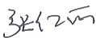
审 定 ：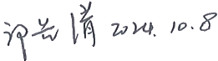

单位名称：山西科利华环境检测有限公司
地 址：山西省长治经济技术开发区鼎盛路55号
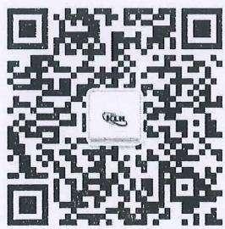
邮 编 ：047100
电 话：0355 8501001
网 址 ：http:/klhjc.cn
邮 箱 ：sxklhjc@163.com
相关咨询问题请添加业务微信：18803550518

目 录

一 、基本概况 1
二 、监测内容 1
三、监测项目方法 1
四 、执行依据及标准 2
五 、监测质量保证 2
六 、监测结果 4
七 、结 论 6

一、基本概况
企业基本概况见表1-1。
表1-1基本概况一览表

项目名称 | 晋城市顺盛新型环保建材股份有限公司第三季度自行监测
受测单位 | 晋城市顺盛新型环保建材股份有限公司
企业通讯地址 | 山西省泽州县巴公镇 |  | 行业类别 | 非金属废料和碎屑加工处理
企业规模及主要产品 | 规模：270万吨/年  产品：超细微粉 |  | 主要原料
监测性质 | 委托监测☑ 例行监测口 | 监督监测口 其他口 | 监测类别 | 环评口 验收口 | 自测☑ 其他口
监测依据 | 晋城市顺盛新型环保建材股份 有限公司自行监测方案 |  | 监测日期 | 2024年9月12、23日

二 、监测内容
废气、噪声监测点位、项目、频次见表2-1。
表2-1 监测点位、项目、频次一览表

类别 | 污染源名称 | 监测点位 | 监测项目 | 监测频次
无组织废气 | 厂内各生产工序 | 上风向设1个参照点，下风向设 3个监测点，共设4个点位 | 颗粒物 | 每季度监测1天， 每天3次
厂界噪声 | 厂内各产噪设备 | 厂界四周共设4个点位 | 噪声(Leq) | 每季度监测1天， 昼夜各测1次

三、监测项目方法
采样方法见表3-1,分析方法见表3-2。
表3-1 采样方法一览表

类别 | 采样方法 | 方法依据
无组织废气 | 《大气污染物无组织排放监测技术导则》 | HJ/T 55-2000

表3-2 监测项目分析方法一览表

类别 | 分析项目 | 分析方法 | 方法依据 | 方法最低 检出浓度
无组织废气 | 颗粒物 | 《环境空气总悬浮颗粒物的测定 重量法》 | HJ1263-2022 | 168 μg/m³
厂界噪声 | 噪声 | 《工业企业厂界环境噪声排放标准》 | GB 12348-2008 | -

四 、执行依据及标准
执行标准及排放限值见表4-1。
表4-1 执行标准及限值一览表

监测类别 | 污染源名称 | 监测项目 | 执行标准及依据 | 排放限值
无组织废气 | 各生产工序 | 颗粒物 | 《水泥工业大气污染物排放标准》 (GB4915-2013)表3 | 0.5mg/m³
厂界噪声 | 各生产设备 | 噪声 | 《工业企业厂界环境噪声排放标准》 (GB 12348-2008)表1中2类 | 昼间：60dB(A)  夜间：50dB(A)

五、监测质量保证
为确保本次监测数据准确、可靠、代表性强，根据国家环保总局环发[06]114号文“关于 《环境监测质量管理规定》的通知”、《环境监测质量管理技术导则》(HJ630-2011) 有关要 求，我公司对监测全程序进行质量控制。
1、本次监测期间，工况稳定，环保设施运行正常，详见表5-1。
表5-1监测期间生产工况一览表

监测日期 | 产品名称 | 设计生产能力(t/d) | 实际生产能力(t/d) | 生产负荷(%)
2024.9.12 | 超细微粉 | 9000 | 6941 | 77.1
2、所有监测分析人员熟练掌握专业知识，并经培训考核后持证上岗见表5-2。
表5-2监测人员上岗证一览表

姓 名 | 王阳 | 孟晓阳 | 李亚诺 | 王小歌
上岗证号 | SKJC2018087 | SKJC2018079 | SKJC2018158 | SKJC2018159

3、所有监测仪器设备均经计量部门检定合格，并在有效期内使用，检定结果见表5-3;监 测之前对使用仪器进行了校准，校准结果见表5-4、5-5。
表5-3 分析使用仪器一览表

类别 | 仪器名称 | 仪器型号及编号 | 监测因子 | 检定单位 | 检定有效 时间
采样 仪器 | 环境空气颗粒物 综合采样器 | ZR-3924型 KLH-15-323 | 颗粒物 | 山东省计量科学 研究院 | 2025.1
采样 仪器 | 环境空气颗粒物 综合采样器 | ZR-3924型 KLH-15-324 | 颗粒物 | 山东省计量科学 研究院 | 2025.1
采样 仪器 | 环境空气颗粒物 综合采样器 | ZR-3924型 KLH-15-325 | 颗粒物 | 山东省计量科学 研究院 | 2025.1
采样 仪器 | 环境空气颗粒物 综合采样器 | ZR-3924型 KLH-15-326 | 颗粒物 | 山东省计量科学 研究院 | 2025.1
采样 仪器 | 风杯式风速风向表 | NHFSX1809 KLH-15-046 | 气象参数 | 山西华测科瑞计量 检测检验有限公司 | 2025.5
采样 仪器 | 空盒气压表 | DYM3  KLH-15-061 | 气象参数 | 山西华测科瑞计量 检测检验有限公司 | 2025.5
分析 仪器 | 多功能声级计 | AWA5688  KLH-15-182 | 噪声 | 山西省检验检测 中心 | 2025.6
分析 仪器 | 声级校准器 | AWA6022A KLH-15-347 | 校准 | 山西省检验检测 中心 | 2025.4
分析 仪器 | 岛津十万分之一天平 | AUW120D  KLH-15-032 | 颗粒物 | 长治市综合检验 检测中心 | 2025.3
表5-4 多功能声级计校准结果一览表

仪器型号 及编号 | 标准声源 (dB) | 测量前 (dB) | 测量后 (dB) | 示值偏差(dB) |  | 允许偏差 (dB) | 结论
 |  |  |  | 测量前 | 测量后 | 允许偏差 (dB) | 结论
AWA5688  KLH-15-182 | 94.0 | 94.1 | 94.1 | 0.1 | 0.1 | ±0.5 | 合格
AWA5688  KLH-15-182 | 94.0 | 94.1 | 94.1 | 0.1 | 0.1 | ±0.5 | 合格

表5-5空气颗粒物采样器校准结果一览表

仪器 用途 | 仪器 型号 | 仪器编号 | 采样仪器 设定流量 (升/分钟) | 标准流量计读数  (升/分钟) |  | 校准误差  (%) |  | 判定 标准 (%) | 结果判 定
 |  |  |  | 测量前 | 测量后 | 测量前 | 测量后 | 判定 标准 (%) | 结果判 定
大气 无组织 采样 | ZR-3924 型 | KLH-15-323 | 100.0 | 100.2 | 98.4 | 0.2 | -1.6 | ±2 | 合格
大气 无组织 采样 | ZR-3924 型 | KLH-15-324 | 100.0 | 100.0 | 101.5 | 0.0 | 1.5 | ±2 | 合格
大气 无组织 采样 | ZR-3924 型 | KLH-15-325 | 100.0 | 100.7 | 98.6 | 0.7 | -1.4 | ±2 | 合格
大气 无组织 采样 | ZR-3924 型 | KLH-15-326 | 100.0 | 99.5 | 101.0 | -0.5 | 1.0 | ±2 | 合格
4、监测质量控制数据及统计结论见表5-6。
表5-6 实验室质量控制措施一览表(现场空白测定)

分析项目 | 样品编号 | 现场空白增重  (mg) | 允许空白样品增重  (mg) | 结果判定
无组织颗粒物 | (TSP)2407076FQ01空 | 0.33 | ≤±0.5 | 合格
5、监测数据经“三校”、“三审”后报出。

六、监测结果
1、厂界无组织废气监测结果见表6-1,气象参数见附表1,监测点位见图1。
表6-1 厂界无组织废气监测结果表 单位：mg/m³

监测时间 及频次 |  | 颗粒物
 |  | 1#(参照点) | 2# | 3# | 4# | 监控点与参照点差值
2024.9.12 | 1 | 0.207 | 0.314 | 0.410 | 0.332 | 0.203
2024.9.12 | 2 | 0.218 | 0.335 | 0.406 | 0.358 | 0.188
2024.9.12 | 3 | 0.264 | 0.326 | 0.396 | 0.377 | 0.132
最大浓度差值 |  | 0.203
标准限值 |  | 0.5
达标情况 |  | 达标

附表1 监测气象参数一览表

监测时间 | 监测频次 | 气压(kpa) | 气温(℃) | 风向(度) | 风速(m/s)
2024.9.12 | 1 | 92.46 | 24.6 | 355 | 1.5
2024.9.12 | 2 | 92.13 | 25.9 | 5 | 1.3
2024.9.12 | 3 | 92.15 | 24.7 | 10 | 1.1

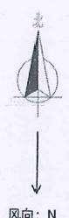

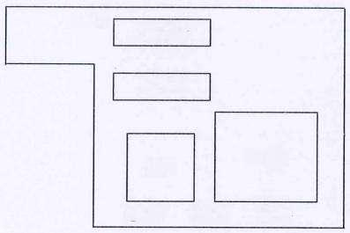
1#O
水渣堆场

办公区

一二期
三期
O2# O3# O4#

图 1 厂界无组织监测点位示意图
2、厂界噪声监测结果见表6-2,监测点位见图2。
表6-2厂界噪声监测结果一览表 单位：dB(A)

监测时间  监测点位 | 2024.9.23
 | 昼间(Leq) | 夜间(Leq)
1# | 52.8 | 44.7
2# | 52.4 | 43.6
3# | 51.8 | 44.0
4# | 52.6 | 43.3
标准限值 | 60 | 50
达标情况 | 达标 | 达标

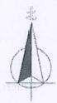

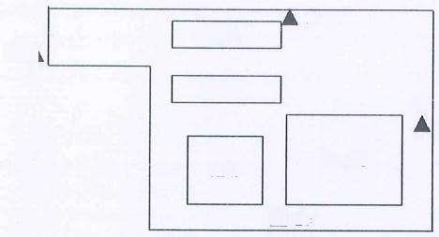
4#
水渣堆场
1#△
办公区
3#

一二期

▲ 2#
三期

图 2 厂界噪声监测点位示意图

七、结论
1、厂界无组织排放废气中颗粒物监测结果符合《水泥工业大气污染物排放标准》(GB 4915-2013)表3中标准限值要求。
2、厂界噪声监测结果符合《工业企业厂界环境噪声排放标准》(GB 12348-2008)表1中2 类标准限值要求。



---报告结束---

